Presseinformation

März 2017

Vom Grillen im Hinterhof bis zum Picknick im Park: die neue Philips LED-Laterne Abelia macht Abende im Freien noch schöner

- Tragbar, stufenlos dimmbar und mit gemütlich flackerndem Kerzenlichteffekt: die neue Philips Abelia LED-Laterne ist vielseitig einsetzbar.
- Praktisch und stimmungsvoll für Balkone, Gärten und Parks.
- Speziell in Städten erweitert mitnehmbares Licht die Möglichkeiten im Freien.

Hamburg – Mit der neuen Philips Abelia LED-Laterne präsentiert Philips Lighting eine tragbare und besonders flexibel nutzbare Außenleuchte, deren warmweißes Licht sich stufenlos dimmen lässt und wie Kerzenlicht flackern kann. Das macht sie ideal für romantische Abendessen auf dem Balkon oder spontane Treffen mit Freunden oder der Familie in Gärten und Parks. Ihre mitnehmbaren Lichtstimmungen kommen dem zunehmenden Bedürfnis nach einer unterschiedlich nutzbaren Außenbeleuchtung entgegen, vor allem in Städten mit begrenztem Wohnraum.

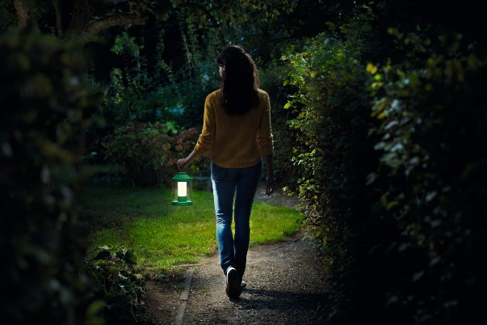
Rund 75 % aller Europäer leben in einem urbanen Umfeld.¹ Mit steigender Tendenz: Bis 2020 dürften 80 % der Deutschen in Städten leben, in Großbritannien sogar 91 % und in Frankreich sowie den Niederlanden rund 82 beziehungsweise 86 %.

Zumal Gärten mit einer fest installierten Beleuchtung in Städten die Ausnahme sind, eignet sich die neue Philips Abelia LED-Laterne ideal für ein modernes Stadtleben mit verlängerten Abenden und spontane Aktivitäten in Freien. An warmen Sommerabenden lässt sie sich in Parks oder andere Grünanlagen mitnehmen. Romantische Verabredungen und gesellige Grill-Abende erscheinen in einem neuen Licht und lassen sich bis in den späten Abend verlängern.

„Plätze im Freien sind eine wichtige Erweiterung des Wohnraums. Speziell in Stadtwohnungen ist der Raum begrenzt und der Abend im Grünen nicht so einfach wie auf dem Lande. Genau hierfür haben wir unsere neue Outdoor-Laterne vorgesehen. Ihr Licht kann sowohl funktionelle Anforderungen erfüllen als auch ein stimmungsvolles Ambiente schaffen. Mit der Abelia lässt sich beides überall hin mitnehmen“, erklärt Philips Lighting Produktmanager Damien Vever.

Die Philips Abelia LED-Laterne kommt ab Mitte April in den Handel, zu einer unverbindlichen Preisempfehlung (UVP) von 44,99 Euro. Ihr Licht ist angenehm, hochwertig und bei längerem Drücken des An-/Ausschalters stufenlos dimmbar. Kerzenlichteffekte lassen sich durch doppeltes Drücken zuschalten – auch im Kerzenscheinmodul kann die Lichtintensität stufenlos gedimmt werden. Der integrierte Akku hält bei voller Lichtleistung rund vier Stunden und lässt sich dank USB-Kabel bequem aufladen. Zur Auswahl stehen Design-Varianten in Schwarz, Weiß, Rot, Grün oder Pastellgrün. Ihr Kunststoffgehäuse hält selbst anspruchsvollen Wetterbedingungen stand.

Mehr über die Abelia LED-Laterne und weitere neue Philips Außenleuchten finden Sie ab Mitte April auf www.philips.de/außenbeleuchtung.

Tipps von Landschaftsgestalter Matthew Wilson

Auch kleine Außenbereiche profitieren von einer Beleuchtung. Der mehrfach ausgezeichnete Garten- und Landschaftsarchitekt Matthew Wilson gibt Tipps zur Illumination von Terrassen und Innenhöfen:

- Laternen und Lichterketten sind ideal für ein stimmungsvolles und ungezwungenes Ambiente. Sie lassen sich räumlich verteilen und können Akzente setzen. Die Lichtstimmung wirkt sanfter, gemütlicher und mitunter spannender als mit einer zentralen Lichtquelle über dem Gartentisch.

- Bei Garten-Partys denken Sie an eine Tischbeleuchtung. Dafür eignen sich Keramiktöpfe mit Teelichtern, Tischleuchten und ein Umfeld mit Wandleuchten. Platzieren Sie ein funktional ausreichendes Licht auch an anderen Orten, wenn das Buffet oder der Grill weiter entfernt stehen.

- Erleichtern Sie die Orientierung: In dunklen Innenhöfen und auf unbeleuchteten Wegen können zumindest Gäste leicht stolpern. Wege sollten klar erkennbar und hinreichend ausgeleuchtet sein. Unebenheiten und die Grenze zu anliegenden Büschen sollten erkennbar sein.

Quellen:
¹ Europäische Umweltagentur, „Urban environment“ Forschungsarbeit 2011.
² United Nations Population Division, „Population, Health and Human Well-being –Urban and Rural Areas: Urban population as a percent of total population”, 2005.

Weitere Informationen für Journalisten
Pressesprecher
Oliver Klug
Tel: +49 (0) 152 22 80 05 44
E-Mail: oliver.klug@philips.com

Philips Lighting GmbH, Röntgenstraße 22, 22335 Hamburg

Über Philips Lighting
Philips Lighting (Euronext Amsterdam: LIGHT) ist ein weltweit führender Anbieter von Beleuchtungsprodukten, -systemen sowie -services. Das Unternehmen kombiniert seine Erkenntnisse um die positive Wirkung von Licht auf Menschen mit einer umfassenden Technologiekompetenz für innovative digitale Beleuchtungssysteme. Mit diesen erschließt es neue Anwendungs- und Geschäftsfelder, ermöglicht faszinierende Beleuchtungserlebnisse und trägt dazu bei, das Leben von Menschen zu verbessern. Sowohl für Geschäftskunden als auch für Endverbraucher verkauft Philips Lighting mehr energieeffiziente LED-Beleuchtungen als jedes andere Unternehmen. Es ist der führende Anbieter für vernetzte Lichtsysteme und professionelle Services und nutzt das Internet der Dinge, um Licht jenseits reiner Beleuchtung in eine vollständig vernetzte Welt zu transformieren – Zuhause, in Gebäuden sowie in urbanen Räumen. In 2016 hat Philips Lighting mit weltweit 34.000 Mitarbeitern in mehr als 70 Ländern einen Umsatz von 7,1 Milliarden Euro erzielt. Neuigkeiten veröffentlicht Philips Lighting auf www.philips.de/a-w/about/news.html.

